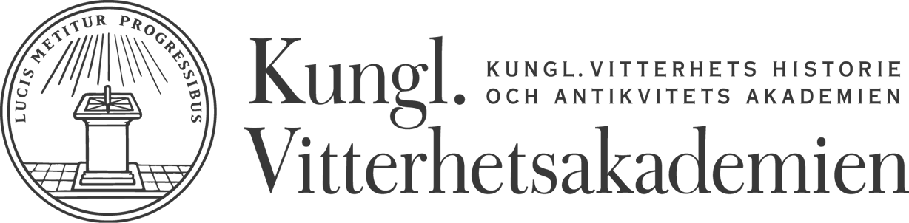

Pressmeddelande Stockholm 21 mars 2012

I går delade H.M. Konungen ut Gad Rausings pris på en miljon kronor och ett flertal andra priser i samband med Kungl. Vitterhetsakademins årshögtid i Riddarhussalen.

Gad Rausings pris gick i år till den danska antropologen professor Kirsten Blinkenberg Hastrup. Priset på en miljon kronor fick hon för sina gränsöverskridande forskningsinsatser med inriktning på relationen mellan människa, samhälle och miljö.

Hennes forskning har tagit avstamp i främst nordiska och arktiska trakter med Islands och Grönlands historia och kultur i fokus.
– Gad Rausings pris är ett av de mest prestigefulla och största pris som delas ut i Norden. Det är dessutom ett av få pris som uppmärksammar humanistisk forskning. Jag är förstås mycket glad över utmärkelsen, det är en stor ära, säger Kirsten Blinkenberg Hastrup.

Kirsten Blinkenberg Hastrup har en imponerande meritförteckning, men att få Gad Rausings pris var inget hon räknat med.
– Jag är både överväldigad och överraskad över att ha fått detta pris. Man tror helt enkelt inte att en så förnäm utmärkelse kan tillfalla en själv. Vad jag ska göra med pengarna har jag ännu inte bestämt, men de öppnar ju helt klart för ett antal nya möjligheter.

Årets priser och medaljer
Förutom Gad Rausings pris delade H. M. Konungen ut ett flertal andra priser och medaljer. Den finaste, Akademiens Gustaf Adolfsmedalj med Konungens medgivande, gick till docent Sten Rentzhog. Rentzhog fick medaljen för sin roll som idérik förnyare av museiverksamheten och som drivande kraft inom kulturarvsområdet.

Årets Uno Lindgrens pris gick till professor em. Sigbrit Swahn, Uppsala, för att med forskning och litteraturkritik utmärkt av lärdom och skarpsinne, ha främjat svensk-franska kulturkontakter. Prissumman är 50 000 kr.

Pris till engagerad lärare i Uppsala
Årets pris för berömvärd lärargärning inom skolväsendet, i år inriktat mot ämnesområdet moderna språk utom svenska, gick till gymnasielärare Cecilia Ringmar på Rosendalsgymnasiet i Uppsala. Ringmar fick priset för sitt djupa engagemang för såväl det spanska språket som för att hon breddar elevernas insikter och kunskaper utöver de språkliga samt stärker deras personliga utveckling.
Prissumman är 50 000 kr samt 20 000 kr till skolans bibliotek.

Samtliga pristagare och medaljörer 2012 finns på bifogade faktablad.
För foton från årshögtid och prisutdelning, kontakta Scanpix eller Vitterhetsakademien.

För ytterligare information, kontakta:
Mona Holmfors, pressansvarig, tel: 070 – 583 38 11
Erik Norberg, Kungl. Vitterhetsakademien, tel: 08 - 440 42 81
www.vitterhetsakad.se

